第一章：材料的结构与性能特点

**晶体：**原子（分子或离子）在三维空间有规则地周期性重复排列地物体，例如天然金刚石，水晶，氯化钠。金属材料由金属键结合，其内部的金属离子在空间有规则的排列，因此固态金属一般情况下都是晶体。

**非晶体**：原子（分子或离子）在三维空间无规则排列地物体，例如松香，石蜡，玻璃。

**体心立方晶格（BCC晶格）：**8个原子处于立方体的角上，1个原子处于立方体的中心,角上8个原子与中心原子紧靠。（钼Mo、钨W、钒V、α-Fe）。最密面为{110}，最密方向<111>。

晶胞原子数，2。配位数，8。

**面心立方晶格（FCC晶格）：**金属原子分布在立方体的8个角上和6个面的中心。面中心的原子与该面4个角上的原子紧靠。(铝Al、镍 Ni、金Au、银Ag、γ-Fe）。最密面{111}，最密方向<110>。

晶胞原子数，4。配位数，12。

**晶面：**通过晶体中原子中心的平面叫做晶面。

**晶向：**通过原子中心的直线为原子列，其所代表的方向叫做晶向。

**晶面族：**原子排列完全相同，但在空间位相不同（即不平行）的晶面，这些晶面总称为晶面族。用{h k l}表示。

会画<100><110><111>三个晶面图，以及（100）（110）（111）三个晶向图。

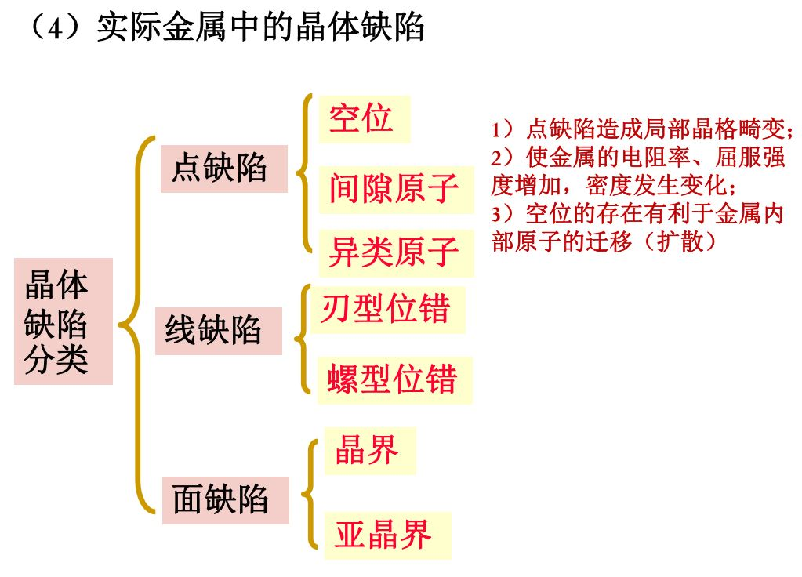

**刃型位错：**在金属晶体中，由于某种原因，晶体的一部分相对于另一部分出现一个多余的半原子面。

**固溶强化：**就是通过形成固溶体使金属强度和硬度提高的现象。造成固溶强化的原因是固溶体随着溶质原子的溶入而晶格发生畸变,晶格畸变增大位错运动的阻力,使金属的滑移变形变得更加困难,从而提高合金的强度和硬度。

**细晶强化：**晶界越多，晶粒越细，金属的塑性变形能力就越大，塑性越好。使晶粒细化，以提高金属机械性能的方法

**位错强化/加工硬化/形变强化：**位错密度增加，位错间的交互作用增强，相互缠结，造成位错运动阻力增大，引起塑性变形抗力提高。

**细晶强化：**金属晶粒越细晶界越多，变形抗力越大，金属的强度就越大。

间隙化合物：由过渡族金属元素（晶格结点位置）与碳、氮、 氢、硼等原子半径较小的非金属元素（嵌入晶格间隙）形成的化合物为间隙化合物。

1. **间隙相：**当非金属原子半径与金属原子半径之比小于0.59时，形成具有简单晶格的间隙化合物称为间隙相。例：VC；TiC
2. 复杂结构的间隙化合物：当非金属原子半径与金属原子半径之比大于0.59时，形成具有复杂结构晶格的间隙化合物。例：Fe3C
3. 复杂结构地间隙化合物也具有很高的熔点和硬度，但比间隙相稍低些，在钢中也起到强化作用。

**金属的力学性能(机械性能)**：指金属材料在外力作用时表现出来的性能。包括强度、塑性、硬度、韧性及疲劳强度等。

第二章：金属材料组织和性能的控制

**重结晶或二次结晶：**通常把金属从液态转变为固体晶态的过程称为一次结晶，而把金属从一种固体晶态转变为另一种固体晶态的过程称为二次结晶或重结晶。

过冷度：过冷度△T=理论结晶温度T0 –开始结晶温度Tn。冷却速度越大，则开始结晶温度越低，过冷度越大。

结晶的条件：

条件1：存在一定的过冷度，即液态金属处于T0温度以下。

条件2：金属在液态和固态之间存在一个自由能差。

纯金属的结晶过程：液态金属结晶是由形核和长大两个密切联系的基本过程实现的。形核分为自发形核与非自发形核，在实际金属和合金中，非自发形核比自发形核更重要，往往起优先、主导作用。

**同素异构转变：**金属在固态下随温度改变从一种晶格转变为另一种晶格的过程。二次结晶或重结晶。



晶格的变化会导致体积变化，产生内应力。γ-Fe转变为α-Fe时，铁的体积膨胀约1%。

**细化铸态金属晶粒的措施/细晶强化的方法：**

1，增大金属的过冷度：成核速率N越大，结晶后的晶粒越多，晶粒就越细；长大速度G越快，晶粒越粗。ΔT↑→N↑,G↑，但N增大的速度比G快，结果使晶粒细化。

2，变质处理：在液体金属中加入孕育剂或变质剂，以细化晶粒，改善组织。变质剂的作用：(1)增加晶核的数量，(2)阻碍晶核的长大。

3，振动：破碎正在成长中的树枝状晶体，使晶核增加，细化晶粒。

4，电磁搅拌

**杠杆定律：**

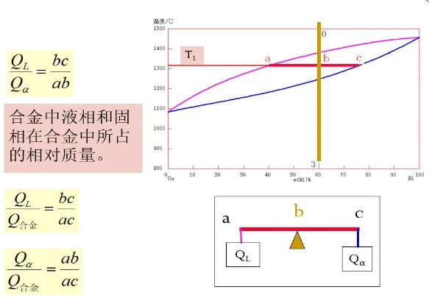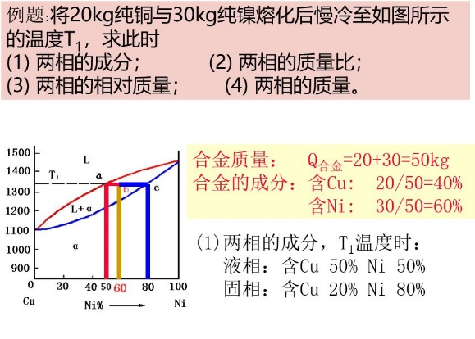

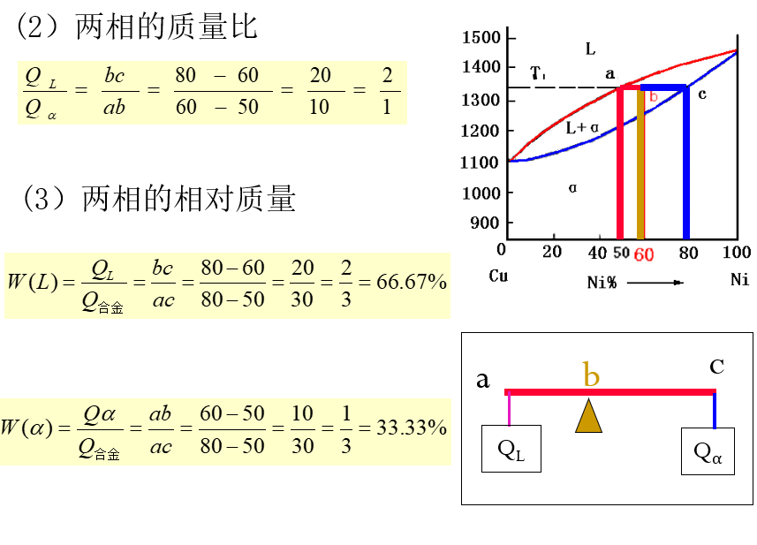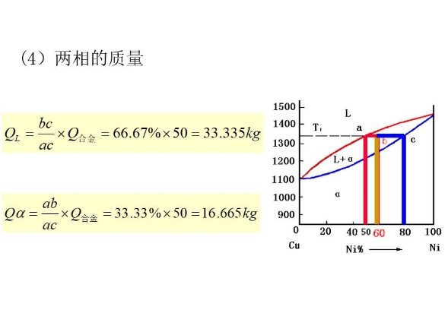

**枝晶偏析：**一个晶粒内化学成分不均匀的现象。晶枝偏析对材料的力学性能、抗腐蚀性能、工艺性能都不利。采取措施：将合金加热到高温（低于固相线100°左右），进行长时间保温，以利于原子扩散，获得均匀固溶体，称为高温扩散退火。

**铁碳相图：（题目会给出铁碳相图）**

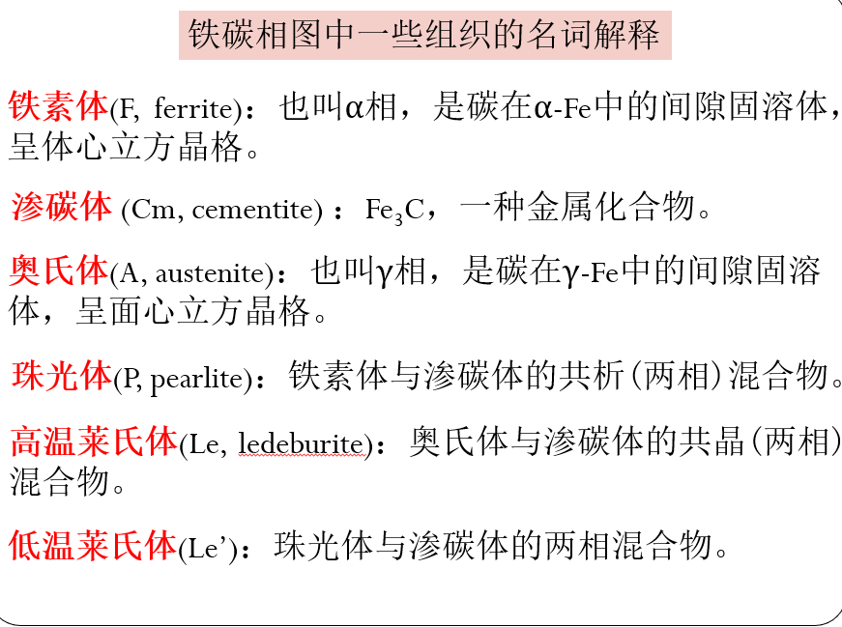

共晶反应：合金在平衡结晶过程中冷却到1148℃时，C点成分的L发生共晶反应，生成E点成分的A和F点成分的Fe3C。



**莱氏体**Le：共晶反应的产物，是奥氏体与渗碳体的共晶体混合物。

共析反应：合金在平衡结晶过程中冷却到727℃时，S点成分的A生成P点成分的F和Fe3C。



**珠光体**P：共析反应的产物，是铁素体与渗碳体的共析混合物。

**金属的塑性加工（冷加工）：**

滑移及其特点：

1. 滑移只能在切应力作用下才会发生
2. 滑移是晶体内部位错在切应力作用下运动的结果

③ 由于位错每移出晶体一次即造成一个原子间距的变形量，因此晶体发生的总变形量一定是在这个方向上的原子间距的整数倍。

1. 滑移总是沿着晶体中的密排面和密排方向进行，这是由于密排面之间、密排方向之间的间距最大，结合力最小。
2. 滑移时晶体伴随有转动。

滑移系：一个滑移面和该面上的一个滑移方向组成一个滑移系。



第二相强化/弥散强化：第二相硬质点的存在增加了位错移动的阻力，使得滑移抗力增加，从而提高了合金的强度。

塑性变形对金属组织结构的影响：

①晶粒变形，形成纤维组织

②亚结构形成，细化晶粒

1. 形变织构形成：变形量达到70%以上，位向趋于一致

塑性变形对金属性能的影响：

1. **加工硬化/形变强化/位错强化：金属发生塑性变形，随变形度的增大，金属的强度和硬度显著提高。塑性和韧性明显下降。**
2. **由于纤维组织和形变织构的形成，使金属的性能产生各向异性。**
3. **金属的物理、化学性能变化：电阻增大；耐腐蚀性降低**
4. **由于金属在发生塑性变形时，金属内部变形不均匀，位错、空位等晶体缺陷增多，金属内部会产生残余内应力。**

**回复：**变形后的金属在较低温度下加热，产生回复的温度：T回复=(0.25～0.3)T熔点。

**再结晶**：变形后的金属在**较高温度加热**时，由于原子扩散能力增大，被拉长、压扁或破碎的晶粒通过重新生核，长大变成新的、均匀细小的等轴晶，称为再结晶T再=(0.35～0.4)T熔点

再结晶过程及其对金属组织、性能的影响：**强度、硬度下降，塑性、韧性提高，加工硬化全部消除，物理、化学性能基本上回复到变形以前的水平。**

金属塑性加工有两类：

热加工：金属在**再结晶温度以上**的塑性变形加工。

冷加工：金属在**再结晶温度以下**的塑性变形加工。

**喷丸强化：**用高速气流把细小的铁砂或陶瓷细粒喷射到零件的表面，零件表面强度硬度提高，同时产生较大的残余压应力，能提高疲劳强度。

**钢的热处理：**

**热处理**：将固态金属或合金在一定介质中**加热、保温和冷却**，以改变材料整体或表面组织，从而获得所需性能的工艺。

**钢在冷却时的转变：**

**冷却方式**：

**（1）等温处理** 将钢迅速冷却到临界点以下的给定温度，进行保温，在该温度恒温转变。

**（2）连续冷却** 将钢以某种速度连续冷却，使其在临界点以下变温连续转变。

**共析钢等温转变：**

1. 高温转变：

珠光体(P)：A1~650 ℃。索氏体(S)：650~600 ℃。屈氏体(T)：600~550 ℃。

奥氏体向珠光体的转变是一种扩散型的形核、长大过程，是通过碳、铁的扩散和晶体结构的重构来实现的。

2，中温转变：

550℃ ~Ms之间

贝氏体类型的组织：

铁碳化合物分布在过饱和的铁素体基体上的两相混合物。

奥氏体向贝氏体的转变属于半扩散型转变，铁原子不扩散而碳原子具有一定的扩散能力。

上贝氏体(B上)：550~350 ℃。上贝氏体呈现羽毛状，小片状的渗碳体分布在成排的铁素体片之间。

下贝氏体(B下)：350 ℃ ~Ms。下贝氏体呈现黑色针状。铁素体针内沿一定方向分布着细小的碳化物(Fe 2.4 C)颗粒。

上贝氏体：强度和韧性都较差。

下贝氏体：硬度高、韧性好，具有较好的综合机械性能。

**亚共析钢等温转变：**

亚共析钢随着碳质量分数的增加，C曲线位置右移，同时Ms、Mf线下移。

**连续转变：**

**马氏体转变的特点：**

1，过冷A转变为马氏体是一种非扩散型转变。

马氏体是碳在α-Fe中的过饱和固溶体。

2，马氏体转变速度很快，A冷到Ms点以下，无孕育期，瞬间转变为马氏体。随着温度下降，过冷A不断转变为M，是一个连续转变过程。

3，马氏体转变不彻底，总是要残留少量奥氏体。

4，马氏体形成时体积膨胀，在钢中造成很大的内应力，严重时将使被处理零件开裂。

**马氏体的形态与性能：**

W(C)<0.25%时，基本上是低碳M(位错马氏体)。形态为板条状，亦称**板条马氏体**。

W(C)>1.0%时，高碳M (孪晶马氏体) 。形态为针状，亦称**针状马氏体**。

0.25%<W(C)<1.0%时，为板条状和针状马氏体的混合物。

**性能：**低碳M ：强度高，塑性、韧性也好。

高碳M ：硬而脆，塑性、韧性极差。

碳质量越高，马氏体硬度越高。

**退火：**

将钢加热到适当温度，保温一定时间，然后缓慢冷却（一般为**随炉冷却**），以获得接近平衡状态组织的热处理工艺叫做**退火**。

|  |  |  |  |
| --- | --- | --- | --- |
|  | **热处理工艺** | **组织** | **目的** |
| **完全退火**  **(重结晶退火)** | 亚共析钢：  Ac3+20 ~ 30℃  缓慢冷却：随炉、埋砂 | F+P | 组织均匀化和细化，得到接近平衡状态的组织，  以降低硬度，改善切削加工性能。由于冷却速度缓慢，  还可消除内应力。 |
| **等温退火** | 亚共析钢：高于Ac3  过共析钢：高于Ac1  快冷到A1 ~ 550 ℃之间，保温，然后再缓慢冷却。 | P | 同上 |
| **球化退火** | 过共析钢：略高于Ac1 | F、Fe3C（球状） | 使二次渗碳体或珠光体中的渗碳体球化，以降低硬度，  改善切削加工性能。为之后的淬火组织做准备。 |
| **扩散退火** | 熔点以下100 ~ 200 ℃ |  | 减少化学成份和组织的不均匀，消除枝晶偏析。 |
| **去应力退火** | Ac1线以下(一般为500 ~ 600 ℃) |  | 消除工件中残留内应力 |

**正火：**

钢材或钢件加热到Ac3（对于亚共析钢）和Accm（对于过共析钢）以上30℃-50℃，保温适当时间后，在自由流动的**空气中均匀冷却**的热处理工艺。

正火后的组织亚共析钢为F+S,共析钢为S，过共析钢为S+颗粒状的渗碳体。

正火的目的：

（1）作为最终热处理：细化晶粒、均匀组织（常用于普通结构钢零件，力学性能要求不很高）

（2）作为预先热处理：对结构较大的合金结构钢，淬火或调质前常进行正火，消除魏氏组织和带状组织，并获得细小而均匀的组织。

（3）改善切削加工性能：调整（退火后的低碳钢）硬度。

**淬火：**将钢件加热到相变温度（亚共析钢为Ac3以上30-50℃，共析钢和过共析钢为Ac1以上30-50℃）以上，保温一定时间，然后快速冷却以获得马氏体组织的热处理工艺。淬火是钢最重要的强化工艺。

钢的淬透性：钢接受淬火时形成马氏体的能力。

钢的淬硬性：钢淬火后硬度会大幅度提高，能够达到的最高硬度。

**影响淬透性的因素：**

1.碳质量分数

亚共析钢，w(C)↑→淬透性↑

过共析钢，w(C)↑→淬透性↓

共析钢淬透性最好。

2.合金元素

除Co外，其余合金元素降低临界冷却速度，是C曲线右移，提高淬透性。合金钢往往比碳钢的淬透性好。

**影响淬硬性的因素：**淬硬性只与碳的质量分数有关，碳质量分数越高，淬硬性越高。

**回火：**

钢件淬火后，为了消除内应力并获得所要求的组织和性能，将其加热到Ac1以下某一温度，保温一定时间，然后冷却到室温的热处理工艺叫做**回火**。

1，低温回火：150℃～250℃

组织：回火马氏体和残余奥氏体。

**目的：**降低淬火应力，提高工件的韧性，保证淬火后的高硬度(58HRC～64HRC)和高耐磨性。

**应用：**主要用于高碳工具钢等

2，中温回火：350℃～500℃

组织：回火屈氏体

**性能：**屈服强度与弹性极限高。同时也有一定的韧性，硬度一般为35HRC～45HRC。

**应用：**主要用于处理各类弹簧。

3，高温回火：500℃～650℃

调质处理：淬火+高温回火

组织：回火索氏体

**性能：**综合机械性能好。即强度、塑性和韧性都比较好，硬度一般为25HRC～35HRC。

**应用：**主要用于轴、连杆、齿轮等